

**ВИТРИНА-ПРИЛАВОК КОНДИТЕРСКАЯ**

**GAMMA-2 K 1350 ВПВ 0,52-1,80**

**GAMMA-2 K 1600 ВПВ 0,62-2,10**

Назначение изделия 3

ИНСТРУКЦИЯ ПО ЭКСПЛУАТАЦИИ 3

МЕРЫ БЕЗОПАСНОСТИ 3

ТЕХНИЧЕСКИЕ ХАРАКТЕРИСТИКИ ВИТРИНЫ – ПРИЛАВКА КОНДИТЕРСКОЙ * 4

РАСПАКОВКА 5

УСТАНОВКА И ПОДКЛЮЧЕНИЕ 5

ПУСК В ЭКСПЛУАТАЦИЮ 5

РЕГУЛИРОВКА 5

ОТТАИВАНИЕ ИСПАРИТЕЛЯ 6

ПРАВИЛА ЗАГРУЗКИ 6

ОСВЕЩЕНИЕ 6

СЛИВ ВОДЫ 6

ЧИСТКА 7

ТЕХНИЧЕСКОЕ ОБСЛУЖИВАНИЕ 7

ТРАНСПОРТИРОВКА 8

ХРАНЕНИЕ 8

ГАРАНТИЯ 8

Схема электрических соединений 9

СВИДЕТЕЛЬСТВО О ПРИЕМКЕ 10

СВИДЕТЕЛЬСТВО О ПРОДАЖЕ 11

АКТ ПУСКА ИЗДЕЛИЯ В ЭКСПЛУАТАЦИЮ 11

# Назначение изделия

Витрина – прилавок кондитерская со встроенным компрессором и испарителем статического типа предназначена для демонстрации и продажи кондитерских изделий.

Кондитерский прилавок оснащен двумя выдвижными ящиками-полками и стеклянными полками в 3 яруса.

Витрина не рассчитана на режим охлаждения продуктов, и обеспечивает поддержание заданной температуры предварительно охлажденного товара только на первых трех полках. Четвертая полка служит только для демонстрации товара, не обеспечивая поддержание его температуры в пределах от +1 до +100С.

Воздушные потоки (сквозняки) скоростью более 0,2 м/с наличие тепловых источников, расположенных рядом с витриной (ближе 2 м), прямые солнечные лучи, могут отрицательно сказаться на ее работе.

Автоматическое управление работой холодильного агрегата осуществляется терморегулятором.

Агрегат работает в циклическом режиме. Время работы и стоянки зависят от температуры окружающей среды, количества продуктов находящихся в ней, частоты открывания раздвижных шторок и выдвижных полок.

# ИНСТРУКЦИЯ ПО ЭКСПЛУАТАЦИИ

Кондитерская витрина является сложным электромеханическим устройством.

Соблюдение настоящей инструкции по эксплуатации - необходимое условие обеспечения долговременной, стабильной и безопасной работы изделия.

# МЕРЫ БЕЗОПАСНОСТИ

Категорически запрещается:

* включать витрину в электророзетку без заземления;
* эксплуатировать витрину с открытым щитом камеры агрегата;
* удалять снеговую шубу с испарителя механическим способом.
* мыть витрину водяной струей.

При появлении признаков нестабильной работы необходимо немедленно отключить холодильный агрегат и вызвать специалиста по техническому обслуживанию.

# ТЕХНИЧЕСКИЕ ХАРАКТЕРИСТИКИ ВИТРИНЫ – ПРИЛАВКА КОНДИТЕРСКОЙ *

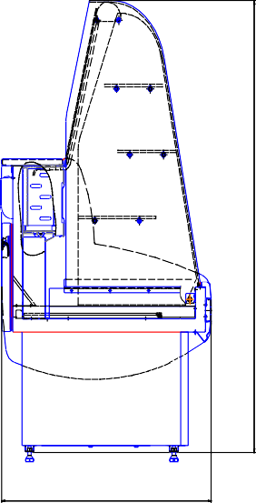

*873\**

*1408\**





*1.. **Размеры для справок..*

*2..Перед установкой боковин поз.. 3,, 4места их стыков с ван н проклейть армофлексом поз.. 101,,предварительно разрезав е 3..Места вывода проводов,,трубки испарителя и сливной тру бк*

*и боковин обработать герметиком поз.. 100без разрывов..*

*4 Кронштейн поз 22 установливать на заднююстенку ванны*



*873\**

|  |  |  |  |
| --- | --- | --- | --- |
| Модель | GAMMA-2 K 1350  ВПВ 0,52-1,80 | | GAMMA-2 K 1600  ВПВ 0,62-2,10 |
| Длина, мм | 1350 | | 1600 |
| Ширина, мм | 873 | | |
| Высота, мм | 1442,4 | | |
| Выкладываемые продукты | кондитерские изделия | | |
| Температура полезного объема | +10С…..+100С | | |
| Площадь экспозиции, м2 | 1,80 | | 2,10 |
| Полезный объём, м3 | 0,52 | | 0,62 |
| Холодопроизводительность, Вт | 634 | | |
| Хладагент | R 404a | | |
| Устройство управления | контроллер EVCO EVK B21 | | |
| Оттаивание | автоматическое | | |
| Освещение, Вт | 1х20 1х40 | |  |
| Род тока | переменный, однофазный | | |
| Частота, Гц | 50 | | |
| Номинальное напряжение, Вт | 220 | | |
| Номинальная мощность, Вт | 420 | 440 | |
| Суточный расход, кВт/час | 6,8 | 8,6 | |
| Уровень шума | Менее 65 дБ | | |
| Вес нетто, мм | 200 | | 220 |
| Вес брутто, мм | 255 | | 280 |

***\* Технические характеристики даны при эксплуатации витрины в помещении с температурой +25 оС,***

***относительной влажностью 60% и спокойным воздухом.***

* Производитель оставляет за собой право вносить технические изменения, улучшающие работу изделия, без предварительного извещения.

# РАСПАКОВКА

Снятие упаковки выполнять с особым вниманием и осторожностью, т.к. в упаковке находятся детали и принадлежности, необходимые для комплектования самой витрины. В процессе распаковки витрина должна оставаться в горизонтальном положении, максимальный угол наклона не должен превышать 15 0. Витрина установлена на поддоне. Для снятия витрины с поддона необходимо вывинтить крепежные болты.

При распаковке необходимо тщательно осмотреть витрину и удостовериться в том, что она не была повреждена во время транспортировки. В случае обнаружения механических повреждений, надлежит вызвать представителя службы сервиса и при необходимости составить соответствующий акт.

Перед сборкой рекомендуется выполнить аккуратную чистку всей витрины и ее деталей, пользуясь нейтральными средствами; просушить, если после чистки осталась влага.

# УСТАНОВКА И ПОДКЛЮЧЕНИЕ

Перед установкой витрины на место эксплуатации должны быть проведены работы по сборке изделия (см. Инструкцию по сборке). Витрина должна быть устойчиво размещена на ровном полу.

Запрещено устанавливать витрину в местах:

* + непосредственной близости от источников тепла (возле батарей отопления, под прямыми лучами солнца и т.п.);
  + сквозняков или на пути воздушных вентиляционных потоков, в том числе и от кондиционеров;
  + имеющих затрудненные условия воздухопритока к конденсатору агрегата.

Несоблюдение вышеуказанных правил ухудшает эксплуатационные характеристики витрины, повышает расход электроэнергии, снижает срок службы компрессора.

Витрина должна подключаться к розетке с заземлением. Необходимо удостовериться, что напряжение в сети соответствует напряжению, указанному в паспорте ~ 220В, 50 Гц. Запрещается подсоединять любые другие приборы к указанной электророзетке. На линии подачи напряжения использовать провода сечением не менее 1.5 мм2; линия должна иметь надежную защиту от токовых перегрузок.

Изменения в электросхеме не допускаются, и влекут за собой прекращение гарантийных обязательств.

# ПУСК В ЭКСПЛУАТАЦИЮ

Снять напряжение с электророзетке. Вставить штепсельную вилку в электророзетку и подать напряжение на розетку. Включить витрину нажатием выключателя (поз. 2, рис.1), при этом загорится

подсветка клавиши выключателя и последующим нажатием кнопки с удержанием её в течение 4

set

сек. Примерно через час работы можно загружать витрину предварительно охлажденными продуктами.

# РЕГУЛИРОВКА

Витрина снабжена пультом управления, в состав которого входит контроллер (поз.3, рис.1).

Включение/выключение контроллера производится при нажатой клавиши выключателя (поз.2, рис.1)

в положении «׀» путём нажатия кнопки с удержанием её в течение 4 сек. Включение контроллера

set

означает переход из состояния «ожидания» в состояние «включён», выключение контроллера означает переход из состояния «включён» в состояние «ожидания». Предварительная установка параметров прибора произведена на заводе - изготовителе.

set

При необходимости изменения значения температуры нажать кнопку начнёт мигать значок .

. При этом на табло

Кнопками и в течение 15 сек. установить нужный параметр. Чтобы запомнить новое

введенное значение параметра температуры, необходимо нажать еще раз.

set

### Пульт управления с контроллером EVCO EVK B21

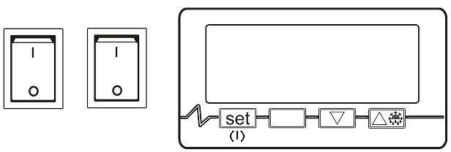

**2**

**1**

**5**

**3**

**4**

Рис. 1

1. **Выключатель освещения*;***
2. **Выключатель подачи питания на контроллер*;***
3. **Контроллер EVCO EVK B21;**
4. **Кнопка выбора*;***
5. **Кнопка включения оттайки вручную*.* В программном модуле кнопка перехода*.***

# ОТТАИВАНИЕ ИСПАРИТЕЛЯ

Контроллер витрины обеспечивает автоматическую оттайку согласно заводской установке путём

отключения агрегата, при этом во время оттайки загорается символ оттаивания « ». Возможна принудительная оттайка, для этого следует нажать кнопку оттайки (поз.5, рис.1). После окончания оттайки агрегат включается автоматически.

# ПРАВИЛА ЗАГРУЗКИ

При загрузке витрины необходимо соблюдать следующие правила:

* Разложить продукты на экспозиционной полке, не превышая при этом уровень максимальной загрузки в 150 мм. В случае превышения уровня циркуляция холодного воздуха будет недостаточной, что приведет к повышению температуры продуктов и ускоренному образованию инея на испарителе;
* Продукты должны быть расположены равномерно, не оставляя пустых мест, что обеспечивает лучшее качество работы холодильника;

# ОСВЕЩЕНИЕ

Внутреннее освещение витрины обеспечивается специальной флуоресцентной лампой, отличающейся низким выделением тепла, экономным потреблением электроэнергии и повышенной яркостью. Выключатель света находится на пульте управления (поз. 2 рис. 1).

# СЛИВ ВОДЫ

Талая вода, стекающая с испарителя во время оттайки, собирается в специальной емкости, расположенной в агрегатном отсеке (слева от агрегата). Необходимо периодически проверять уровень заполнения ёмкости, и при необходимости выливать воду**.**

# ЧИСТКА

Промывку и чистку витрины необходимо выполнять не реже 1 раза в 2 – 3 недели. Для этого необходимо:

* вынуть все продукты из витрины, отключить витрину;
* отключить подачу напряжения на розетку, вынуть вилку из розетки;
* подождать, пока температура внутри витрины не сравняется с комнатной;
* аккуратно очистить все поверхности витрины, на которых выкладывались продукты, стекла

и внутреннюю часть камеры, не прибегая при этом к применению растворителей и средств, обладающих абразивным действием;

* прочистить конденсатор агрегата волосяной щеткой или пылесосом, в летнее время данную операцию рекомендуется проводить 1 раз в 2 недели;
* после высыхания витрины, вставить вилку в розетку подать напряжение на розетку, включить агрегат кнопкой (поз.1 рис.1).

При понижении температуры охлаждаемого объема ниже + 100С загрузить витрину предварительно охлажденными продуктами, соблюдая правила загрузки.

# ТЕХНИЧЕСКОЕ ОБСЛУЖИВАНИЕ

* + Техническое обслуживание включает техническое обслуживание при использовании, регламентированное техническое обслуживание и текущий ремонт оборудования.
  + Техническое обслуживание при использовании включает проведение работ указанных в разделе

«Чистка изделия».

* + К регламентированному техническому обслуживанию и текущему ремонту изделий допускаются лица, имеющие документ, удостоверяющий право производить ремонт – специалистами по монтажу и ремонту торгово – технологического оборудования.
  + Сведения по техническому обслуживанию должны заноситься в учётный документ.
  + Регламентированное техническое обслуживание и текущий ремонт осуществляется по следующей структуре ремонтного цикла:

5 «ТО» - «ТР»….- 5 «ТО»

где ТО – техническое обслуживание ТР – текущий ремонт

ТО проводится один раз в месяц

ТР проводится один раз в шесть месяцев.

### Перечень профилактических работ*,* необходимых при обслуживании холодильного оборудования*:*

* осмотр технического состояния оборудования;
* осмотр агрегата узлов автоматики на предмет отсутствия внешних повреждений и надёжности креплений;
* чистка дренажной системы слива талой воды;
* очистка узлов х/а от загрязнений и конденсатора от пыли;
* очистка электрооборудования;
* проверка герметичности холодильной системы;
* технический осмотр электрооборудования, проверка затяжки контактов электроприборов и надёжности подключения заземляющих проводников к болту заземления;
* проверка и настройка регулирующей аппаратуры;
* проверка и регулировка параметров работы холодильной витрины в соответствии с паспортными техническими характеристиками.

### Перечень работ*,* необходимых при текущем ремонте холодильного оборудования*:*

* проведение работ, предусмотренных техническим обслуживанием;
* проверка надёжности электроконтактных соединений;
* проверка сопротивления между зажимами заземления и металлическими частями оборудования, которые в результате нарушения изоляции могут оказаться под напряжением.

### По результатам дефектации*:*

* устранение утечки фреона и дозаправка его в систему;
* замена приборов автоматики и холодильной арматуры.

# ТРАНСПОРТИРОВКА

Упакованное изделие допускается перевозить всеми видами транспорта, за исключением воздушного, в соответствии с правилами перевозки грузов, действующими на данном виде транспорта.

# ХРАНЕНИЕ

Перед отправкой на хранение витрина должна быть очищена, промыта и просушена.

Во время хранения витрина должна быть обесточена, укрыта от пыли и прямых солнечных лучей. Температура в помещении, где хранится витрина, не должна быть ниже

-350 С и выше + 40 0 С, относительная влажность – не более 70%. Недопустима вибрация пола или стеллажа, на котором хранится витрина.

# ГАРАНТИЯ

Завод гарантирует исправную работу изделия в течение 12 месяцев со дня ввода в эксплуатацию, но не более 18 месяцев со дня изготовления.

В течение гарантийного срока изготовитель обязуется безвозмездно устранять выявленные дефекты и заменять вышедшие из строя детали при соблюдении условий транспортировки, эксплуатации и

Просим Вас перед использованием изделия внимательно ознакомиться с инструкцией по эксплуатации.

хранения.

Гарантия не предоставляется в следующих случаях:

* длительной эксплуатации витрины в экстремальных условиях – температуре выше + 30 о С и ниже +12о С и относительной влажности более 70%;
* подключения электросети без заземления и защиты линии подачи напряжения от перегрузок;
* наличия на внутренних электрических частях следов жидкости, пыли, насекомых, являющихся причиной поломки;
* наличия механических повреждений, полученных как от неосторожного обращения, так и в результате использования неоригинальных запасных частей производителя, или

модификации изделия;

* наличия дефектов, возникших вследствие нарушений правил эксплуатации данного вида изделия, указанного в документации прилагаемой к изделию;
* эксплуатации изделия, находящегося в неисправном состоянии;
* самостоятельного ремонта;

-несоответствующего ремонта или технического обслуживания;

* изделие было в починке у не сертифицированного мастера;
* если серийный номер изделия не находится на месте или был изменен.

Если у Вас возникают проблемы в работе с изделием, рекомендуем предварительно получить техническую консультацию у специалистов сервисного центра по телефону

или по электронной почте .

Любое вмешательство в конструкцию изделия в период гарантийного срока допустимо лишь для специалистов сервисного центра или сертифицированных мастеров.

На вмешательство других сервисных организаций должно быть получено письменное разрешение

(авторизация) от завода - изготовителя. В противном случае — действие гарантии прекращается.

# Схема электрических соединений

*XP*

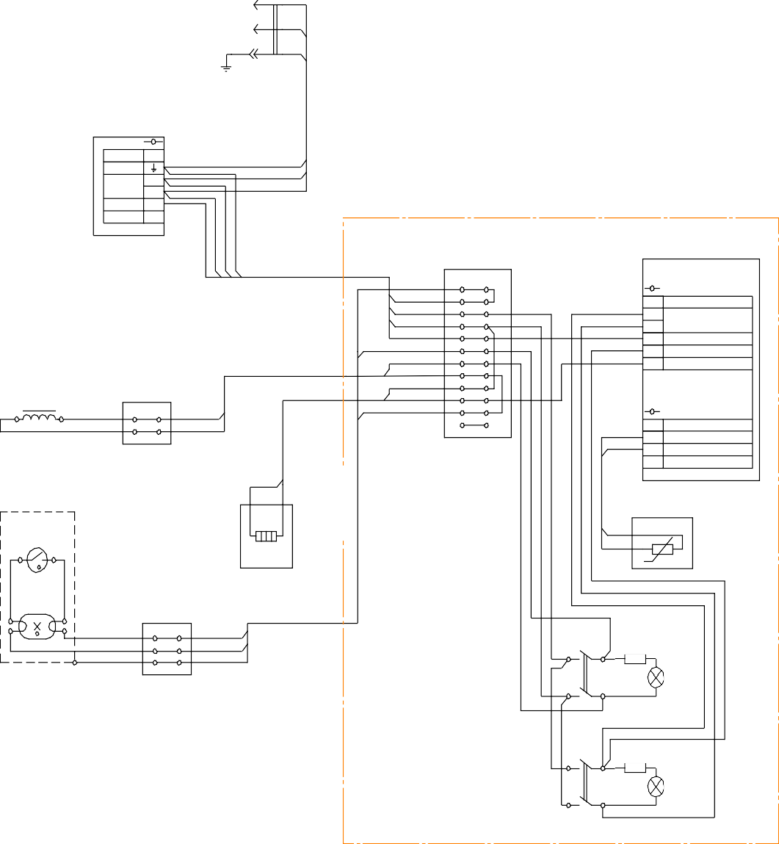

*~50Гц, 220В*

*А1*

*Цепь Конт. Земля*

*~50Гц, 220В L*

*N*

*зелено-желтый коричневый синий*

*Вкл.агрегата 1*

*ПВС4х0,75*

*зелено-желтый зелено-желтый коричневый*

*синий черный коричневый*

*синий коричневый*

*XT1*

*1*

*2*

*3*

*4*

*5*

*6*

*7*

*8*

*9*

*10*

*11*

*12*

*Пульт управления*

*А2*

*EVCO EVKВ21*

*ПВ3 0,75Ч*

*ПВС2х0,75*

*ПВ3 0,75Б*

*Конт. 1*

*2*

*3*

*4*

*5*

*Цепь Эл.питание*

*~50Гц, 220В*

*Включение агрегата*

*~50Гц, 220В*

*3*

*LL*

*1 ПВ1 0,75С ПВ1 0,75Кч*

*XT2*

*1*

*2*

*синий коричневый*

*синий*

*Конт.*

*Цепь*

*10*

*11 Датчикt Cванны-столешницы*

*12*

*BK*

*S*

*EК*

*1 2*

*t*

*1 2*

*3 4*

*EL*

*ПВ1 0,75Б* *2*

*XT3*

*коричневый*

*ПВ3 1,5З-Ж* *3*

*зелено-желтый*

*ПВС3х0,75*

*ПВ1 0,75Б* *1*

*синий*

*1 3*

*SA1*

*R1*

*2 4*

*HL1*

*1*

*SA2*

*3*

*R2*

*2*

*4*

*HL2*

*2*

*3х1мм*

*А1 -Агрегат компрессорно-конденсаторный*

*черный синий коричневый*

*зелено-желтый*

*ПВ3 0,75С ПВ3 0,75Кч ПВ3 0,75С ПВ3 0,75Кч*

*ПВ3 0,75Кч ПВ3 0,75С ПВ3 0,75Кч*

*А2 -КонтроллерEVCO Every Control Group EVKВ21*

*ВК-Датчик температуры охлаждаемого объема ЕК-Электронагреватель обогрева поддона*

*(исп.1370 - 25Вт,исп.1620 - 30Вт)*

*EL -Лампа люминесцентная*

*(исп.1370 - 18Вт,исп.1620 - 36Вт)*

*HL1 -Лампа сигнализации включения освещения объема экспозиции*

*HL2 -Лампа сигнализации подачи питания на контроллер*

*LL -Дроссель*

*(исп.1370 - 18Вт,исп.1620 - 36Вт)*

*R1 , R2 -Резистор S -Стартер4- 65Вт*

*SA1 -Выключатель освещения объема экспозиции SA2 -Выключатель подачи питания на контроллер XP -Вилка сетевая*

*XT1 ... XT3 -Колодка клеммная*

*Провода марки ПВС в соответствии с ГОСТ7399. Провода марок ПВ1,ПВ3в соответствии с ГОСТ6323.*

# СВИДЕТЕЛЬСТВО О ПРИЕМКЕ

Витрина-прилавок кондитерская ВПВ , заводской

№ , агрегат « » № , изготовлена ЗАО

«Озёрская промышленная компания», соответствует ГОСТ 23833-95 и признана годной к эксплуатации.

Дата изготовления 20 г.

Ответственный за приемку

(подпись)

Упаковщик №

М.П.

# СВИДЕТЕЛЬСТВО О ПРОДАЖЕ

Продажа

(наименование и штамп магазина)

Дата продажи 20 г.

Подпись продавца

М.П.

## Высылается на предприятие - изготовитель

# АКТ ПУСКА ИЗДЕЛИЯ В ЭКСПЛУАТАЦИЮ

Настоящий акт составлен владельцем витрины - прилавка кондитерской - -

(наименование и адрес организации)

(должность, Ф.И.О. представителя организации)

и представителем организации продавца

(место для оттиска штампа)

и удостоверяет, что витрина-прилавок кондитерская - - , заводской №

, изготовленная ЗАО «Озёрская промышленная компания» 20 г.,

агрегат « » № , пущена в эксплуатацию и принята на

обслуживание в соответствии с договором № от 20 г., между владельцем изделия и организацией

АКТ составлен и подписан

Владелец изделия с правилами эксплуатации ознакомлен

Представитель организации продавца

(подпись)

(подпись)

М.П." " 20 г.